บทที่ 5

การใช้งานเกมเอนจินต์ (Using Game Engine)

5.1 ขั้นตอนการจัดเตรียมข้อมูลเพื่อทำแอนิเมชันของตัวละคร

การเคลื่อนไหวในรูปแบบเวอร์เท็กซ์บเลนดิง ข้อมูลของวัตถุที่อ่านหรือโหลดขึ้นมาได้นั้นจะเป็นลักษณะของวัตถุที่อยู่นิ่งกับที่ ข้อมูลที่จัดเก็บจะเก็บเป็นเวอร์เท็กซ์ของวัตถุที่อยู่นิ่งกับที่ โดยแบ่งเป็นช่วงของการเคลื่อนไหวในลักษณะต่างๆ การทำการเคลื่อนไหวจึงจะต้องอาศัยเทคนิคการอินเตอร์โพเลตมาช่วยทำให้การทำการเคลื่อนไหวมีความราบรื่น จึงเป็นหน้าที่ของผู้พัฒนาเอง โดยมีหลักการและวิธีการที่จะต้องสร้างและจัดเตรียมข้อมูลการเคลื่อนไหวให้มีความเหมาะสมกับลักษณะท่าทางที่แตกต่างกันของตัวละคร ที่มีกลไกในการเคลื่อนไหวของวัตถุนั้นเองโดยอาศัยข้อมูลการเคลื่อนไหวของวัตถุที่เตรียมไว้ การจัดเก็บข้อมูลการเคลื่อนไหวนี้จึงเป็นขั้นตอนหนึ่งในการพัฒนาแอนิเมชันของตัวละครในเกมสามมิติ

5.1.1 เอ็กพอร์ตแอนิเมชันด้วย Maxscript ของ 3ds-max

สร้างแอนิเมชันของตัวละครด้วยโปรแกรม 3ds-max ก่อนที่จะทำการเอ็กพอร์ต ในกริยาท่าทางต่างๆ ของตัวละคร

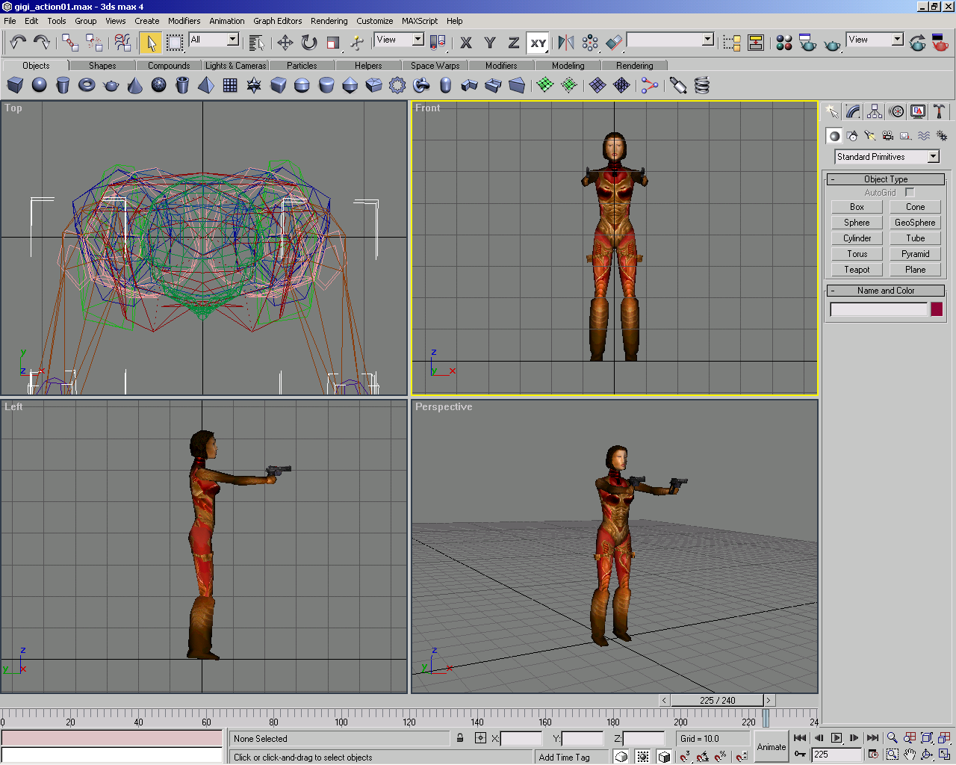
รูปที่ 5-1 ทำแอนิเมชันของตัวละครด้วย 3ds-max
เมื่อได้แอนิเมชันของตัวละครแล้วจะเป็นขั้นตอนการเอ็กพอร์ตไฟล์ฟอร์แมตของ 3ds-max เพื่อให้ได้ไฟล์ฟอร์แมต 5 แบบที่มีส่วนขยายดังนี้ mac, maf, mai, map และ mau ซึ่งเป็นฟอร์แมตที่จะสามารถนำไปใช้ในการพัฒนาเกม เลือกเฟรมที่จะทำการเอ็กพอร์ตแล้ว ใช้เครื่องมือ Max Script ในแท็ปยูทิลิติ้ ของ 3ds-max ซึ่งเป็น Script ที่ได้จากการพัฒนาขึ้นเพื่อให้เป็นเครื่องมือที่ใช้เป็นเครื่องมือในการเอ็กพอร์ตไฟล์ ในการพัฒนาส่วนแอนิเมชันของเกมนั้น จะต้องทำการเอ็กพอร์ตบ่อยครั้ง ยกตัวอย่างท่าเดินของตัวละครซึ่งจะต้องทำการเอ็กพอร์ตสามเฟรมเป็นอย่างน้อย เริ่มจากเฟรมที่เป็นท่ายืนปกติ เฟรมก้าวเท้าซ้าย และเฟรมก้าวเท้าขวา ใช้เทคนิคการอินเตอร์โพเลตเข้าช่วย ผู้จัดทำได้มีไลบราลีที่ทำส่วนนี้ไว้แล้ว จึงจะได้เป็นแอนิเมชันของการเดิน ซึ่งจากการยกตัวอย่างนั้นยังน้อยไปสำหรับการเอ็กพอร์ตเพียงสามเฟรม เพราะจะทำให้ท่าการเดินของตัวละครไม่ราบรื่นเท่าที่ควร การเอ็กพอร์ทเฟรมออกมามากขึ้นจะช่วยให้แอนิเมชันของตัวละครในเกมมีความราบรื่น แต่หากมีการเฟรมที่เอ็กพอร์ตมาใช้มากเกินไปก็อาจมีผลกระทบกับความเร็วในการแสดงผลของเกม ทั้งนี้แล้วผู้พัฒนาเกมจึงต้องใช้ดุลพินิจจัดการให้เฟรมที่ไดมีความเหมาะสมกับแอนิเมชันของตัวละคร

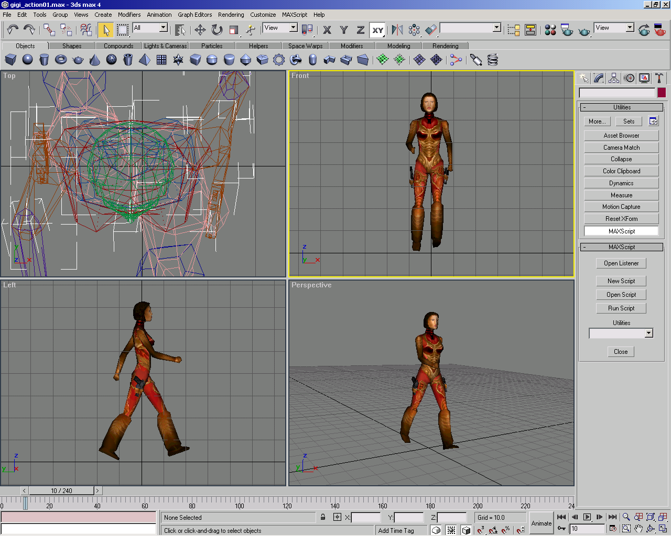

รูปที่ 5-2 เครื่องมือของแม็กสคริปต์ (MAX Script)ของ 3ds-max

5.1.1.1 เปิดสคริปต์ (Open script) ที่ใช้ในการเอ็กพอร์ต
เมื่อเลือกเฟรมที่จะเอ็กพอร์ตแล้ว เลือก Open Script ในเครื่องมือ Max Script ในแท็ปยูทิลิติ้ ของ 3ds-max แล้วทำการเลือก Script file(*.ms) ที่ได้จัดเตรียมไว้แล้ว

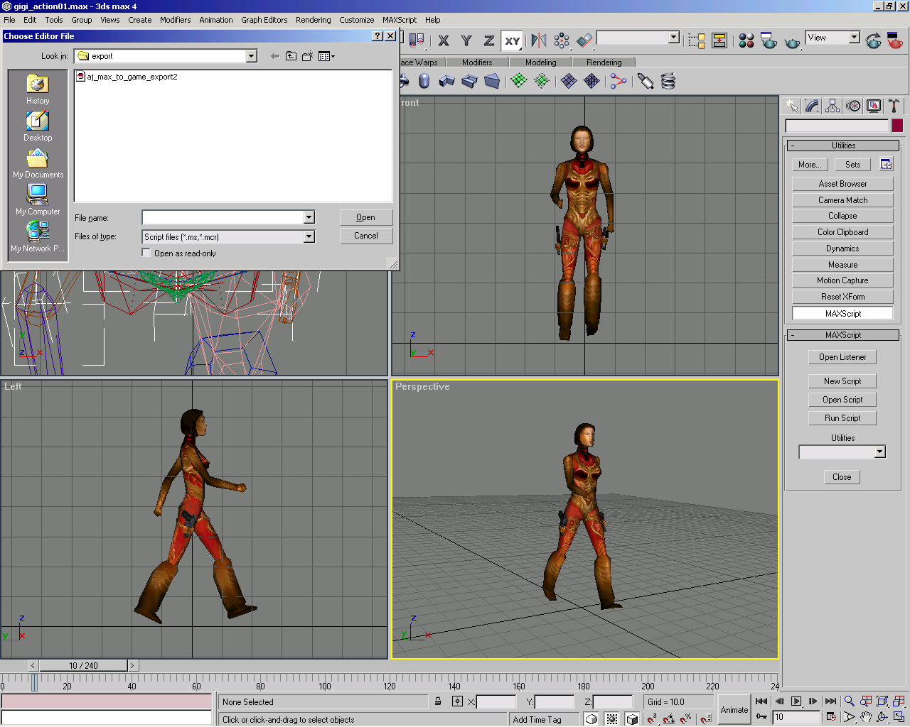

รูปที่ 5-3 เปิดสคริปต์ (Open MAX Script)

จะได้ Dialog box เล็กๆ ขึ้นมาใหม่ ซึ่งจะเป็นไฟล์ Max Script ที่ได้ทำการเปิด

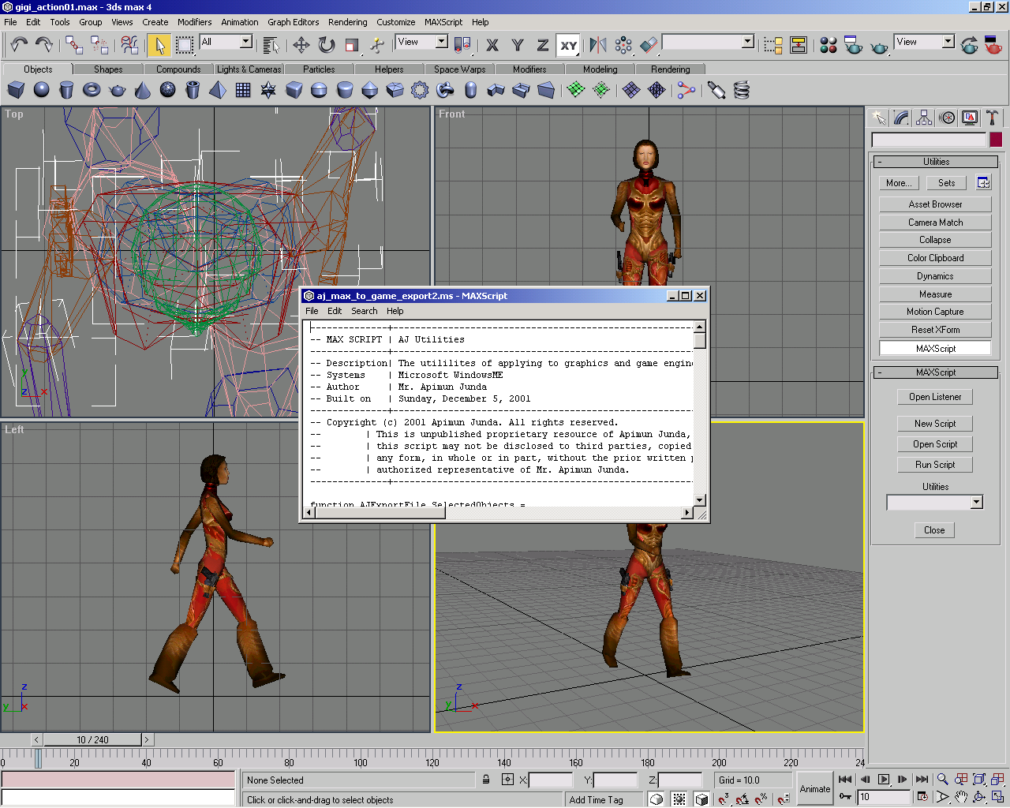

รูปที่ 5-4 MAX Script Dialog box ที่ได้จากการเปิด

5.1.1.2 แก้ไขสคริปต์ที่จะใช้ในการเอ็กพอร์ต
ทำการแก้ไข Path และชื่อไฟล์ที่จะทำการเอ็กพอร์ต ใน MAX Script

str_path = " E:\\_ce_game\\Resource\\Model\\Tina\\"
str_filename = "tina"

str_path คือ Path ของไฟล์ที่จะทำการเอ็กพอร์ต
str_filename คือชื่อของไฟล์ที่จะทำการเอ็กพอร์ต
จากนั้นทำการบันทึก MAX Script ไฟล์

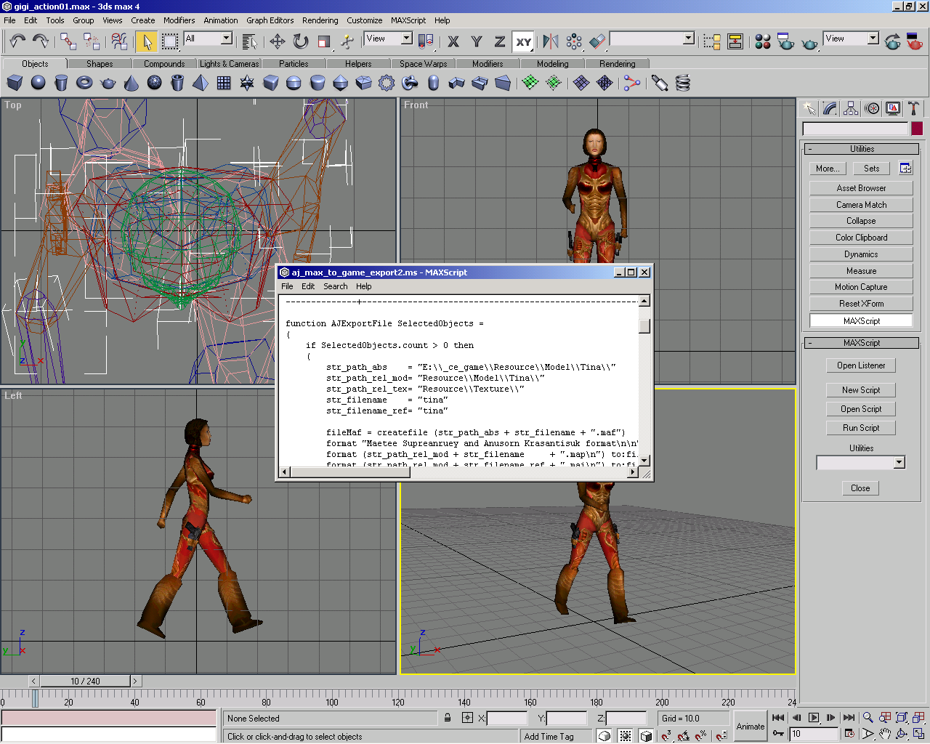

รูปที่ 5-5 แก้ไข Path และชื่อไฟล์ใน MAX Script

5.1.1.3 รันสคริปต์ (Run script) ที่ใช้ในการเอ็กพอร์ต
เลือก Run Script ในเครื่องมือ Max Script ในแท็ปยูทิลิติ้ ของ 3ds-max แล้วทำการเลือก Script file(*.ms) ที่ได้จัดเตรียมไว้แล้ว ซึ่งก็เป็นไฟล์เดียวกับที่ทำการเปิดมาแก้ไขแล้ว

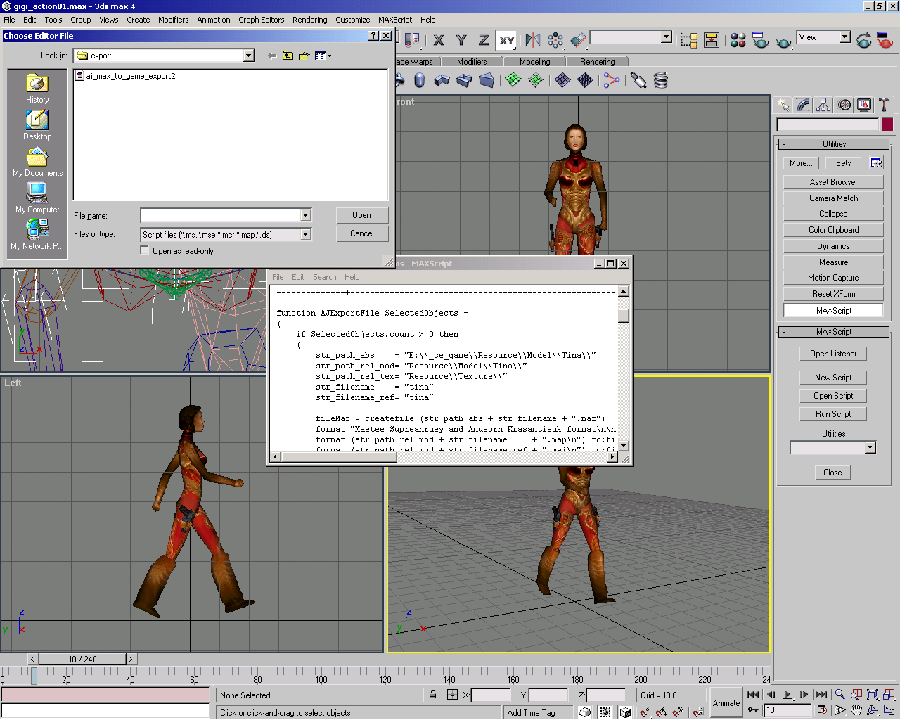

รูปที่ 5-6 รัน MAX Script

เลือก Export scene จากนั้นจะได้ Dialog box แสดงผลการเอ็กพอร์ตครั้งนั้น

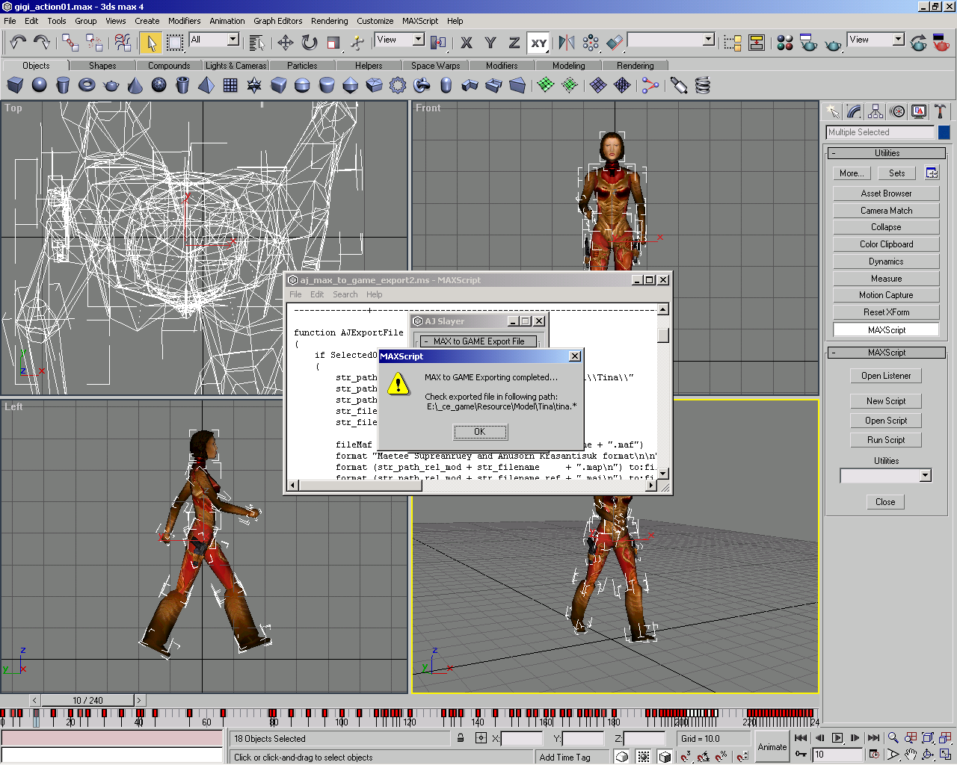

รูปที่ 5-7 ผลที่ได้จากการ Export Scene สมบูรณ์

จากการรัน Max Script แล้วจะมีไฟล์ที่เกิดขึ้นใหม่ 5 ไฟล์ด้วยกัน ซึ่งเป็นไฟล์ที่มีชื่อที่ได้แก้ไขแล้วใน MAX Script ไฟล์
- Filename.MAC
- Filename.MAF
- Filename.MAI
- Filename.MAP
- Filename.MAU

5.2 รูปแบบของไฟล์ข้อมูลที่เอ็กพอร์ต
- Filename.MAS
สำหรับบอกวัตถุที่เป็นแอนิเมชัน บอกว่ามีแอคชั่นใดบ้าง ชื่อของแอคชั่นนั้น และส่วนที่อ้างอิงไปยังไฟล์ .MAA
- Filename.MAA
บอกว่าแอนิเมชันในแอคชั่นนั้นมีกี่เฟรม โดยแต่ละช่วง บอกช่วงของความเร็ว และส่วนที่อ้างอิงไปยังไฟล์ .MAF
- Filename.MAF
เป็นไฟล์ที่บอกจุดอ้างอิงไปยังไฟล์อื่นที่เกี่ยวข้อง ที่ใช้เก็บแอนิเมชันเฟรมของรูป
fileMaf = createfile "C:\export\frame\man_010.maf"
- Filename.MAP
เซตของจุดที่ประกอบเป็นเวอร์เท็กซ์ บอกจำนวนของเวอร์เท็กซ์, ตำแหน่งของเวอร์เท็กซ์ ที่แสดงรูปร่างของวัตถุเฟรมนั้น
format "model\\man_001.map\n" to:fileMaf
- Filename.MAI
เซตของดัชนีการเชื่อมต่อของจุด (Topology Index) ที่ประกอบเป็นเวอร์เท็กซ์ จะเป็นอินเดกซ์ที่บอกเฟส, จำนวนเฟสที่ Render รายละเอียดในไฟล์แต่ละบรรทัดจะเป็นอินเดกซ์ ซึ่งชี้ไปยังไตรเฟสในไฟล์ .MAP ว่าจุดใดบ้างที่จะถูกวาดต่อหนึ่งสามเหลี่ยม
format "model\\man_shr.mai\n" to:fileMaf
- Filename.MAU
เป็นเท็กเจอร์โคออดิเนท เพื่อใช้แมพรูปภาพไปยังพื้นผิวของวัตถุ รายละเอียดในไฟล์ในบรรทัดแรกจะบอกจำนวนของเท็กเจอร์โคออดิเนท ในบรรทัดต่อไปจะบอกเท็กเจอร์โคออดิเนทของ U และ V
format "model\\man_shr.mau\n" to:fileMaf
ชื่อไฟล์รูปที่ใช้เป็น Texture
format "Texture\\man.bmp\n" to:fileMaf
- Filename.MAC
เซตของสีของวัตถุ (ปกติถ้ามีการใช้เท็กเจอร์เราจะไม่ใช้ไฟล์นี้)
format "model\\man_shr.mac\n" to:fileMaf

สำหรับรายละเอียดในการเขียนและใช้งาน Max Script เพื่อทำงานร่วมกับโปรแกรม 3D Studio MAX อ้างอิงจาก Max Script ซึ่งมาพร้อมกับ 3D Studio Max แต่ทั้งนี้ผู้พัฒนาได้จัดเตรียมสร้าง Max Script สำหรับ Export ไฟล์ ดังกล่าวไว้แล้ว ถ้าหากผู้ใช้ไม่ต้องการปรับปรุงหรือเปลี่ยนแปลงส่วนใด ก็สามารถนำไปใช้ได้เลย โดยใช้ได้ร่วมกับ โปรแกรม 3D Studio MAX ตั้งแต่ Version 4.0 ขึ้นไป

เราสามารถควบคุมการเคลื่อนไหวของตัวละครโดยการสร้างไฟล์ประเภท .MAA ซึ่งภายในจะประกอบไปด้วยรูปแบบที่กำหนดไว้ดังนี้

3 Loop // คือจำนวนเฟรมทั้งหมดและ Loop flag สำหรับบอกให้ทำ Animation แบบ วนไปเรื่อยๆ
Frame\\ man_001.maf Frame\\ man_002.maf 1.0 // คือเฟรมที่ 1 - 2
Frame\\ man_002.maf Frame\\ man_003.maf 0.5 // คือเฟรมที่ 2 – 3
Frame\\ man_003.maf Frame\\ man_001.maf 0.5 // คือเฟรมที่ 3 – 1 (วนรอบ)

ตัวเลขด้านหลังจะแสดงความห่างของระยะเวลาระหว่างสองเฟรมต่อกัน แต่ทั้งนี้ยังสามารถปรับแต่งได้ในขณะที่เรียกใช้งาน Engine จากโปรแกรม

5.3 การใช้เกมเอนจินต์เฟรมเวิร์ค
หลังจากที่ได้เตรียมข้อมูลต่างๆ สำหรับการสร้างเกมแล้ว ขั้นตอนต่อไปคือการสร้างเกม ในการสร้างเกมจะใช้เฟรมเวิร์ค ซึ่งประกอบไปด้วยคลาสต่างๆ ที่เตรียมไว้ให้ผู้ใช้สามารถสืบทอด หรือเรียกใช้ฟังก์ชันได้ ในการใช้เฟรมเวิร์คสร้างเกมนั้น มีขั้นตอนดังนี้

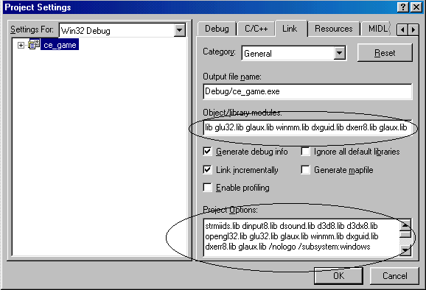
รูปที่ 5-8 ไฟล์ไลบรารีที่ต้องการ

เปิดเฟรมเวิร์คด้วย VC++ ตั้งค่าต่างๆดังนี้
เพิ่มไลบรารี dinput8.lib, dsound.lib, d3d8.lib, d3dx8.lib, opengl32.lib, glu32.lib, glaux.lib, winmm.lib, dxguid.lib, dxerr8.lib และglaux.lib โดยเลือกที่ Project แล้วเลือก Settings ที่แถบลิ้ง เพิ่มไลบรารีดังกล่าวลงไป (ไลบรารีเหล่านี้ได้จากการติดตั้งโปรแกรมต่างๆ ดังแสดงในภาคผนวก)

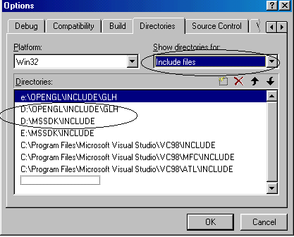

รูปที่ 5-9 Directory ของ Include Files

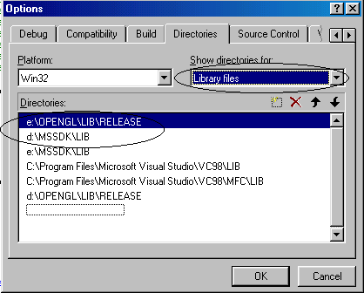

รูปที่ 5-10 Directory ของ Include Files

ระบุที่อยู่ของไฟล์ไลบรารี โดยเลือกที่ Tools แล้วเลือก Options เลือกที่แถบ Directories จากนั้นให้ระบุตำแหน่งที่อยู่ของไลบรารี MSSDK และ OPENGL ลงไป
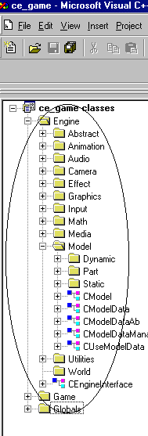

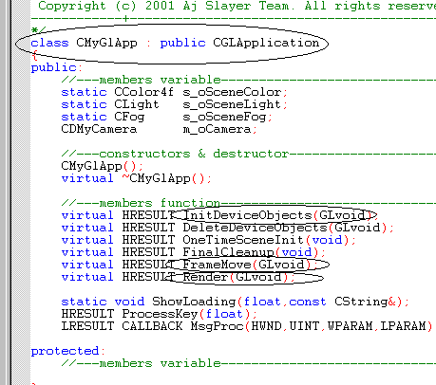
รูปที่ 5-11 แสดง Workspace ของเอนจินต์

รูปที่ 5-12 แสดงส่วนสำคัญของคลาส CMyGlApp

สร้างคลาสหลักของเกมที่จะเป็นส่วนควบคุมการดำเนินของเกม โดยการสืบทอดมาจากคลาส CGLApplition และสร้างตัวแปรที่จำเป็นต่างๆ เช่น กล้อง เมาส์ ในคลาสนี้จะมีฟังก์ชันสำคัญ 3 ตัวที่จะต้องเขียนขึ้นทับ คือ InitDeviceObjects, FrameMove และRender

เขียนฟังก์ชัน InitDeviceObjects ขึ้นใหม่ ส่วนนี้เป็นส่วนของการโหลดข้อมูลต่างๆ ที่เตรียมไว้ เข้ามาไว้ใช้ในเกม และการตั้งค่าเริ่มต้นของเกม เช่น ตำแหน่งเริ่มของกล้อง ตำแหน่งเริ่มของตัวละคร

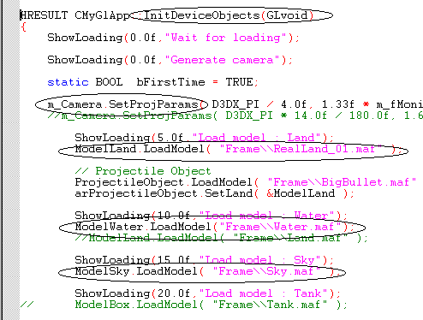

รูปที่ 5-13 แสดงตัวอย่าง Source Code ในส่วนโหลดข้อมูล

เขียนฟังก์ชัน Render ขึ้นใหม่ ส่วนนี้จะเป็นส่วนแสดงผลของวัตถุต่างๆ ออกทางจอภาพ ต้องการให้วัตถุชิ้นไหนแสดงผล ก็ให้ใช้ฟังก์ชัน Render ของวัตถุนั้นในฟังก์ชันนี้

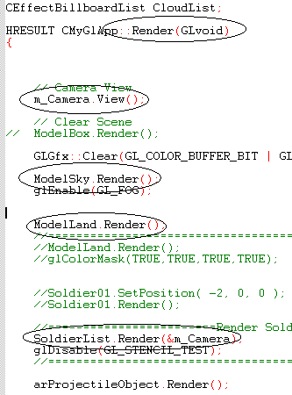
รูปที่ 5-14 แสดงตัวอย่าง Source Code ส่วน Render

เขียนฟังก์ชัน FrameMove ขึ้นใหม่ สำหรับจัดการการดำเนินการต่างๆของเกม เช่น การเคลื่อนไหวของตัวละคร เมื่อมีการกดปุ่ม การตรวจสอบการกดปุ่มต่างๆ การเปลี่ยนแปลงค่าต่างๆ ตามเวลาที่ผ่านไปในแต่ละรอบการคำนวณ และอาจสร้างฟังก์ชัน ProcessKey ขึ้นมาอีกเพื่อง่ายต่อการจัดการกับการตรวจสอบปุ่มกด
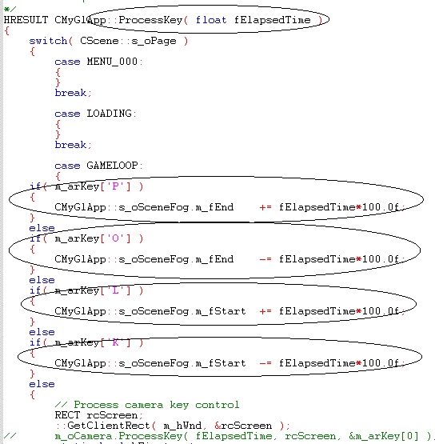

รูปที่ 5-15 แสดงตัวอย่าง Source Code ในส่วนการกดปุ่ม

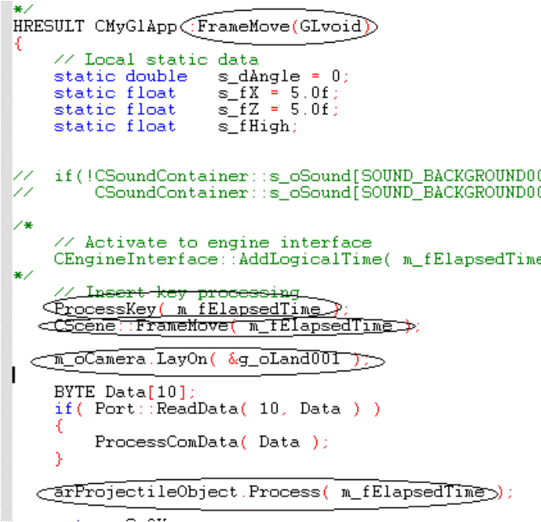

รูปที่ 5-16 แสดงตัวอย่าง Source Code ในส่วนประมวลผล

